2014～2015学年度第 一 学期
《 线性代数 》试卷（B卷）
评阅标准及考核说明

适用年级专业：2014级理工本科
考 试 形 式：（ ）开卷、（ √ ）闭卷

一、[教师答题时间： 5 分钟] 选择题（每小题 3 分，共15分。请将答案填在相应括号内）
得分 | 阅卷人
1、[三基类]D 2、[三基类]A 3、[三基类]A 4、[三基类]C
5、[三基类]B
得分 | 阅卷人
二、[教师答题时间： 5 分钟]填空题（每题 3 分，共 15 分）

1、[三基类] 11 2、[三基类]13 3、[三基类]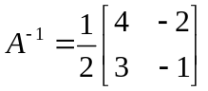 4、[三基类]5
5、[三基类]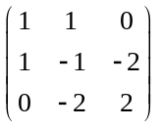
得分 | 阅卷人
三、计算题 （每题 8分，共 24分）

1、[三基类][教师答题时间： 3 分钟]
1、[三基类][教师答题时间： 4 分钟]
解：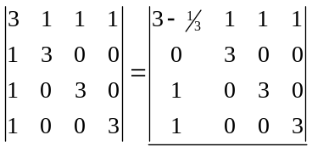………………（2分）
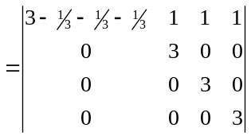………………（4分）
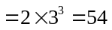………………………………（2分）
2、[三基类][教师答题时间： 3 分钟]
解：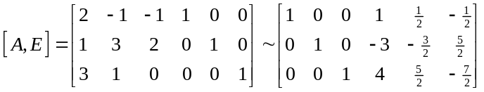…………（6分）
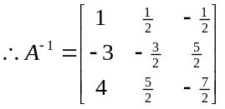………………………………（2分）
3、[三基类][教师答题时间： 3 分钟]
解：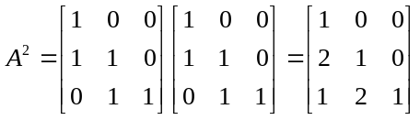…………………………（2分）

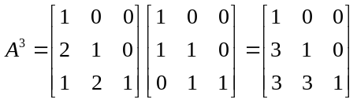…………………………（2分）
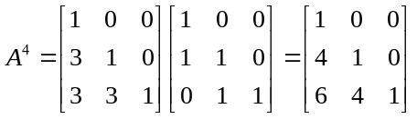…………………………（2分）

……
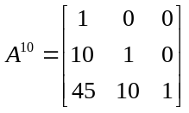…………………………（2分）

得分 | 阅卷人
四、计算题（本题共12分）

[一般综合型][教师答题时间： 6 分钟]
解：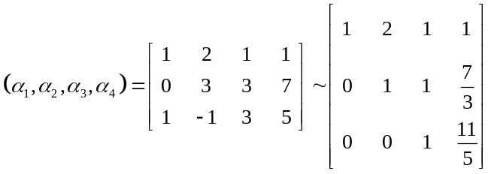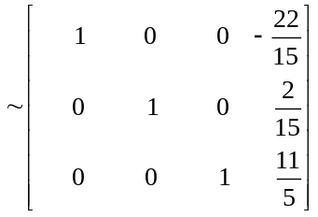（6分）
向量组的秩为3， …..………………………………...……（2分）
其中一个最大无关组为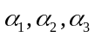 ………….…..…（2分）
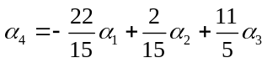 …………..………………………………...……（2分）

五、计算题（本题共20分，每小题10分）
得分 | 阅卷人

[一般综合型][教师答题时间： 12 分钟]
1、解：令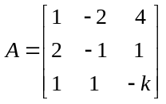，当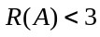时有非零解，
即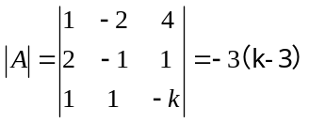=0 …………………………………………………..（2分）
所以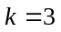 有非零解. ……………………………………………………（1分）
当时
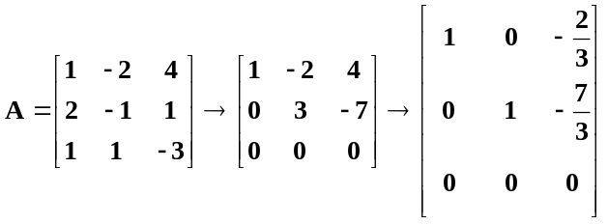……….………（4分）
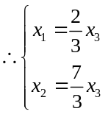
令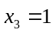，则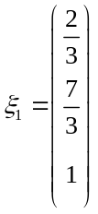……………………………………………………（2分）
通解 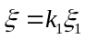 （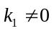）………………………………………………（1分）
2、解：记非齐次线性方程组的增广系数矩阵为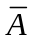，则
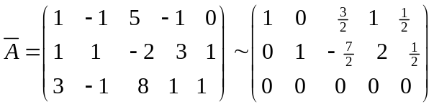 （6分）
从而得方程组的通解为：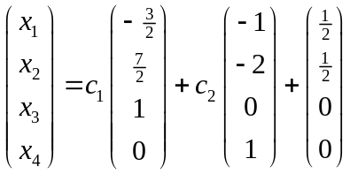 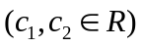 （4分）

得分 | 阅卷人
六、计算题（本题共14分）

[综合型][教师答题时间： 10 分钟]
解：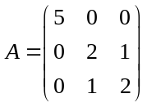, ……（2分）
令 …………（2分）
当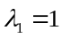时，
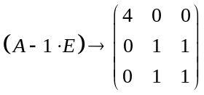,则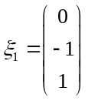单位化：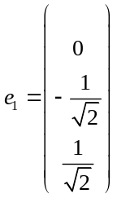……（2分）
当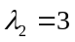时，
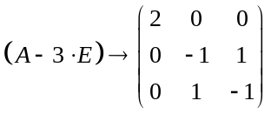,则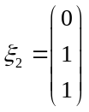 单位化：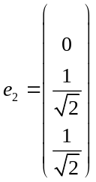……（2分）
当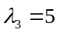时，
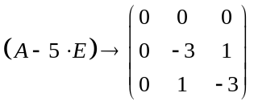,则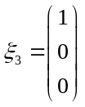单位化：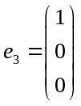……（2分）
故正交阵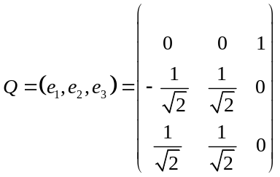 ……（2分）
故做正交变换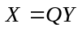，使得：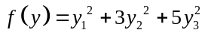…………（2分）

